[已被撤稿！南昌大学第一附属医院一研究被pubpeer讨论！](https://mp.weixin.qq.com/s?__biz=MzkzOTc0Njg0Nw==&mid=2247485978&idx=1&sn=279c24c22306478b479bec96f9dbb90e)

学术斗士！[诚信学术科研](javascript:void(0);)2025-04-03 10:53:28美国



**专注于发现和揭露SCI论文中的图片重复和数据问题，致力于维护学术界的公正与透明。关注我们，了解最新的学术案例和研究诚信资讯！**

https://pubpeer.com/publications/DC91FF940B16A203E9750A756CFA5B#1

近日，有学术探讨网站PubPeer针对发表于**《Technology in cancer research & treatment》**的文章提出讨论，该文章题为《Potential Molecular Mechanisms of AURKB in the Oncogenesis and Progression of Osteosarcoma Cells: A Label-Free Quantitative Proteomics Analysis》（AURKB 在骨肉瘤细胞肿瘤发生和发展过程中的潜在分子机制： 无标记定量蛋白质组学分析）。**第一作者为Wen-Sen Pi博士（南昌大学第一附属医院骨外科），通讯作者为Zhi-Li Liu教授（南昌大学第一附属医院骨外科）。**

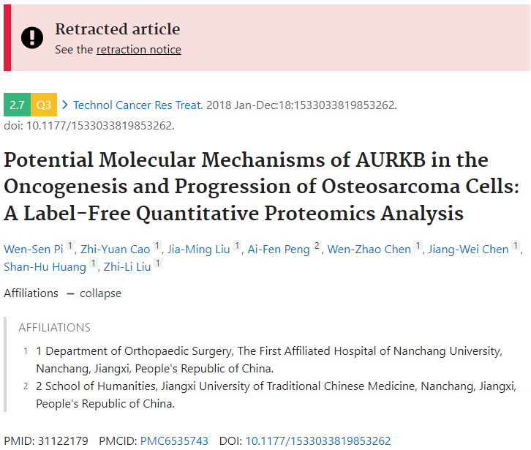

#### 讨论细节解析

在PubPeer的讨论中，用户提出了以下问题：

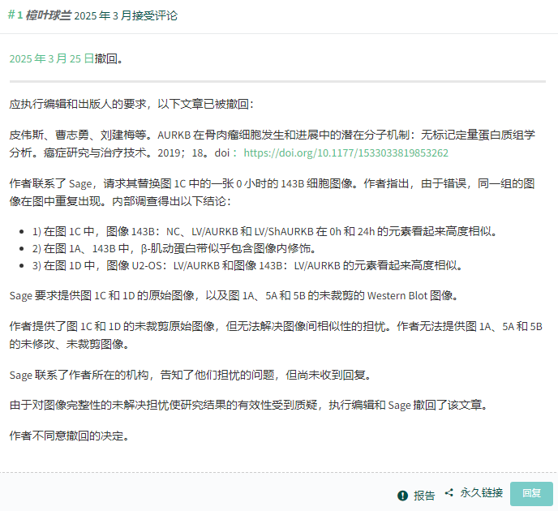

https://pubpeer.com/publications/DC91FF940B16A203E9750A756CFA5B#1

免责声明：质疑信息来源于Pubpeer，提及人名均为音译对于文章内容的真实性、完整性、及时性本公众号不做任何保证或承诺，仅供读者参考！免责声明：质疑信息来源于Pubpeer，提及人名均为音译对于文章内容的真实性、完整性、及时性本公众号不做任何保证或承诺，仅供读者参考！免责声明：质疑信息来源于Pubpeer，提及人名均为音译对于文章内容的真实性、完整性、及时性本公众号不做任何保证或承诺，仅供读者参考！

如有侵权，请及时联系公众号后台！

**欢迎积极投稿！共同维护学术界的公正与透明！**

[#论文](https://mp.weixin.qq.com/mp/appmsgalbum?__biz=MzkzOTc0Njg0Nw==&action=getalbum&album_id=3600816017607131136#wechat_redirect)[#图片重复](https://mp.weixin.qq.com/mp/appmsgalbum?__biz=MzkzOTc0Njg0Nw==&action=getalbum&album_id=3600843934894555137#wechat_redirect)[#南昌大学第一附属医院](https://mp.weixin.qq.com/mp/appmsgalbum?__biz=MzkzOTc0Njg0Nw==&action=getalbum&album_id=3635693942890594309#wechat_redirect)